fischerwerke Fensterrahmenschraube FFSZ

fischerwerke

Eigenschaften

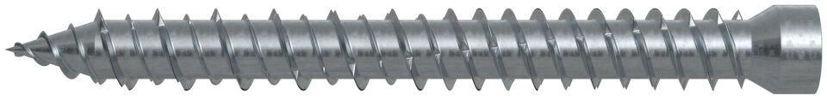

Oberfläche

galvanisch verzinkt

Werkstoff

Stahl

Länge (mm)

52,00 - 302,00

Schraubkopf

Zylinderkopf

Durchmesser (mm)

7,50